邓州市中职年度报告

（2025年）

邓州市教育体育局
二零二五年十二月

目 录
前 言 - 1 -
一 、 发展概述 - 2 -
（ 一） 学校简介 - 2 -
（ 二） 学生情况 - 4 -
（ 三） 办 学 成果 - 9 -
二 、 学生发展质量 - 13 -
（ 一） 党 建引 领 - 13 -
（ 二） 立德树人 - 14 -
（ 三） 在校体验 - 29 -
（ 四） 就业质量 - 38 -
（ 五） 技能大赛 - 39 -
三 、教育教学质量 - 46 -
（ 一） 专 业 建设质量 - 46 -
（ 二） 课程建设质量 - 47 -
（ 三）教学方法改革 - 47 -
（ 四）教材建设质量 - 50 -
（ 五）数字化教学资 源 建设 - 50 -
（ 六） 师资 队伍 建设 - 51 -
（ 七） 产教融合建设 - 63 -
四 、 服务贡献质量 - 64 -

（ 一） 服务行 业 - 64 -
（ 二） 服务地方发展 - 67 -
（ 三） 服务乡 村振兴 - 69 -
（ 四） 具有本校特色的服务 - 69 -
五 、 政策落实质量 - 72 -
（ 一） 学校治 理 - 72 -
（ 二） 质量保证体系 建设 - 73 -
（ 三） 经费 投入 - 73 -
六 、 面临挑战 - 74 -
七 、 改进措施与方法 - 74 -

前言
按照河南省教育厅办公室《关于做好职业教育质量报告（2025 年度）编制发布和报送工作的通知》要求，邓州市系统开展 2025 学年办学质量梳理总结工作，形成《邓州市质量年度报告（2025）》（以下简称《报告》）。本《报告》既是对邓州市年度办学成效的全面复盘。
当前，职业教育正处于“前途广阔、大有可为 ”的历史机遇期。邓州市职业技术学校立足这一时代背景，紧扣区域经济社会发展需求，深化教育教学改革，推动中职教育与区域产业同频共振、与技术变革同向而行，为打造区域职业教育品牌、筑牢经济社会高质量发展人才支撑奠定坚实基础。
2025 年，邓州市始终以习近平新时代中国特色社会主义思想为指导，深入贯彻习近平总书记关于职业教育工作的重要指示精神，严格落实《职业教育法》《关于推动现代职业教育高质量发展的意见》《国家职业教育改革实施方案》等政策文件要求，以“提质、培优、增效 ”为核心目标，持续优化办学条件、完善人才培养方案，积极推进改革创新、借鉴先进办学经验，稳步构建适配区域发展的技术技能人才培养体系，全面提升服务经济社会发展的能力。

一、发展概述

（一）学校简介
邓州市职业技术学校是邓州市唯一一所中职学校，成立于2017年11月，是河南省普通公办中等专业学校，是一所集中等职业教育、成人教育、职业培训等多种办学功能于一体的现代化职业学校，是我市唯一一所公办普通中等职业学校。学校顺应邓州市“人口大市兴职教，产业强市育人才 ”的发展需求而设立，依托邓州 185 万人口的充足生源优势及“ 南阳副中心城市 ”的战略定位，已成为推动本地职业教育提质升级、服务区域产业高质量发展的核心载体。
学校办学规模位居豫西南中职学校前列，硬件设施完备。校园 占地面积 452731.91 平方米，建筑面积 161443.14 平方米；截至 2025 年，在校生规模达 5205 人，专任教师 278 人，形成“规模适度、结构合理 ”的良性办学格局。教学配套设施齐全，配备有计算机教室、多媒体教室、双向录播室、校园电视台、校园广播系统、直播系统等各类教学仪器设备，为教育教学开展提供坚实保障。
在专业建设上，学校紧扣地方产业发展实际，精准布局专业体系，共开设 16 个专业，构建五大专业系，机电系开设电气设备运行与控制、数控技术应用、新能源汽车运用与维修、无人机等专业，其中新能源汽车运用与维修专业精准对接本地汽车零部件加工、农机装备制造产业的人才缺 口，实现专业与产业的深度适配；财经系开设电子商务、会计事务专业；现代服务系开设中餐烹饪、西餐烹饪、纺织技术与服务、数字化染整工艺专业；信息技术系开设计算机应用、计算机应用平面设计专业；护理系开设护理、智慧健康养老与服务、中医康复等专业，其中护理专业入选河南省职业教育特色专业建设计划，学校亦被确定为河南省健康养老护理教育培训基地。目前，学校已形成以“智慧健康养老与服务 ”:“新能源汽车运用与维修 ”“ 电子商务 ”“计算机应用 ”等特色专业为支撑的机电、电商、信息技术、卫生健康四大专业群。
在人才培养与产教融合方面，学校秉持“升学就业并重，分类培养成才 ”的办学思路，双轨并行推进人才培育。升学通道上，通过强化文化课与专业课协同推进，全面提升学生文化素养与专业技能水平，同时与南阳科技职业学院联办3 个“3+2 ”大专班，打通中职到高职的升学路径，年均培养中高级技能人才 1500 余人。实践能力培养上，深化产教融合、校企合作，与市中心医院、驰诚驾校等20 余家本地单位（企业）共建实训基地，助力学生提升实操能力，毕业生就业率（含升学）稳定在98%以上。此外，学校职业技能认证体系不断完善，拥有 WPS 办公应用、数字化管理与应用、运动营养与咨询指导等3 个考试试点，“ 1+X ”证书试点考试点数量达9 个，为学生技能提升提供多元支撑。
近年来，学校抢抓国家支持职业教育高质量发展的重大机遇，坚守“德技并修、育训结合、质量立校、特色兴校 ”的办学理念，以提升教育教学质量为核心，以服务邓州经济社会发展为宗旨，着力打造“学校有特色、专业有特点、学生有特长 ”的丹江口库区区域职教品牌。凭借扎实的办学成效，学校成功入选河南省第一轮“双高 ”工程建设单位并顺利通过验收；2025 年 12 月，又成功获批河南省“双优 ”学校立项建设单位，开启高质量发展新征程。

（二）学生情况
目前学校中职一、二、三年级在校生总数为 5205 人，2025年秋期学校招生 1149 人。
表 1-2-1招生及在校生情况统计表

项目 | 招生数 |  |  | 在校生数
年度 | 2023 | 2024 | 2025 | 2022 | 2023 | 2024
数量（人） | 1368 | 1551 | 1149 | 4820 | 5508 | 5205
表 1-2-2 各专业班级一览表

序号 | 专业名称 | 专业代码 | 23 级（24 个） | 24 级（20个） | 25 级  （28个）
1 | 电气设备运行与控  制 | 660302 | 1 | 1 | 1
2 | 数控技术应用 | 660103 | 2 | 2 | 3

3 | 新能源汽车运用与  维修 | 700209 | 3 | 2 | 4
4 | 无人机操控与维修 | 660601 | 0 | 0 | 1
5 | 计算机应用 | 710201 | 4 | 2 | 1
6 | 计算机平面设计 | 710210 | 1 | 2 | 2
7 | 会计事务 | 730301 | 1 | 1 | 1
8 | 电子商务 | 730701 | 2 | 1 | 1
9 | 直播电商服务 | 730705 | 0 | 0 | 1
10 | 中餐烹饪 | 740201 | 1 | 2 | 3
11 | 西餐烹饪 | 740202 | 0 | 0 | 1
12 | 纺织技术与服务 | 680401 | 0 | 1 | 1
13 | 数字化染整工艺 | 680405 | 0 | 0 | 0
14 | 护理 | 720201 | 8 | 5 | 6
15 | 智慧健康养老服务 | 790302 | 1 | 1 | 1
16 | 中医康复技术 | 720408 | 0 | 0 | 1
表 1-2-3 学生专业情况一览表

序号 | 专业名称 | 23 级人数 | 24 级人数 | 25 级人数
1 | 电气设备运行与控制 | 46 | 42 | 58

2 | 数控技术应用 | 124 | 114 | 132
3 | 新能源汽车运用与维修 | 171 | 159 | 184
4 | 无人机操控与维护 | 0 | 0 | 38
5 | 计算机应用 | 248 | 140 | 58
6 | 计算机平面设计 | 67 | 123 | 112
7 | 会计事务 | 38 | 11 | 18
8 | 电子商务 | 118 | 81 | 61
9 | 直播电商服务 | 0 | 0 | 21
10 | 中餐烹饪 | 69 | 89 | 116
11 | 西餐烹饪 | 0 | 0 | 48
12 | 纺织技术与服务 | 0 | 9 | 15
13 | 数字化染整工艺 | 0 | 12 | 3
14 | 护理 | 448 | 273 | 251
15 | 智慧健康养老服务 | 39 | 64 | 11
16 | 中医康复技术 | 0 | 0 | 23
表 1-2-4 纸质图书册数一览表

序号 | 类别 | 2025 年册数
1 | 马克思主义、列宁主义、伟人思想、伟人理论 | 3317
2 | 哲学、宗教 | 7200

序号 | 类别 | 2025 年册数
3 | 社会科学 | 13800
4 | 政治、法律 | 5000
5 | 军事 | 5000
6 | 经济 | 10000
7 | 文化、科学、教育、体育 | 15000
8 | 语言、文字 | 15000
9 | 文学 | 15000
10 | 艺术 | 8000
11 | 历史、地理 | 5000
12 | 自然科学 | 7000
13 | 数理科学和化学 | 4500
14 | 天文学、地球科学 | 3000
15 | 生物科学 | 2000
16 | 医药、卫生 | 1500
17 | 农业科学 | 2000
18 | 工业技术 | 2500
19 | 交通运输 | 5000
20 | 航空、航天 | 2000
21 | 环境科学、安全科学 | 2000

序号 | 类别 | 2025 年册数
22 | 综合性图书 | 31500
合计 |  | 165317

（三）办学成果
1.成功获批省“双优 ”学校立项建设单位。今年学校“智慧健康养老服务 ”和“新能源汽车运用与维修 ”两个专业群成功入选“河南省中等职业教育优质学校和优质专业建设工程 ”单位，这是学校专业发展之路上的又一大喜讯。
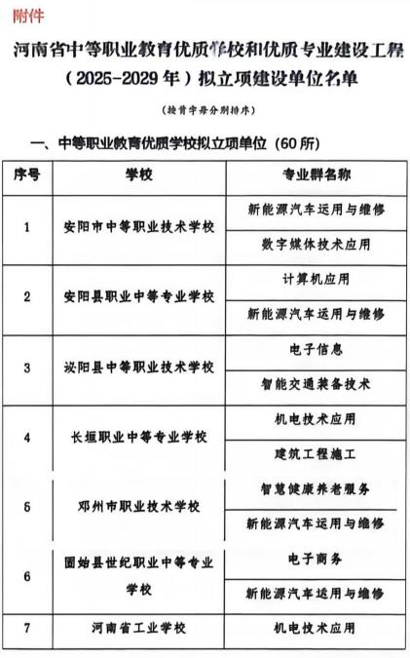

2.大赛成绩优异。2025 年度，学校坚持“ 以赛促教 ”的理念，依托专业建设积极组织师生参加技能大赛和创新创业大赛、依托社团组织师生参加文明风采大赛等各类比赛。教育科前期联合各系部选出优秀教师进行经验指导，后期又为参赛选手联系校外专家进行专项指导，经过用心培训，最终学校的优秀师生在国家级、省级、市级等多个赛项获得了优异的成绩，共获奖共48 项 160 余人次，成果丰硕。
3.一年制对口升学成绩优异。学校招收的中职一年制学生于2025 年春参加对口升学考试， 以 90％的升学率顺利升入高职院校就读。其中中餐烹饪专业的学生赵鑫语以优异的成绩顺利升入漯河食品工程职业大学就读。
表 1-3-12025 一年制考生对口升学录取院校表（部分）

序号 | 姓名 | 专业 | 录取院校 | 备注
1 | 赵鑫语 | 中餐烹饪 | 漯河食品工程职业大学 | 本科
2 | 房梦园 | 中餐烹饪 | 河南职业技术学院
3 | 王喜成 | 中餐烹饪 | 河南工业职业技术学院
4 | 王国豪 | 中餐烹饪 | 洛阳职业技术学院
5 | 张蓉 | 中餐烹饪 | 南阳农业职业学院
6 | 吕淑彤 | 中餐烹饪 | 洛阳职业技术学院
7 | 马紫怡 | 中餐烹饪 | 河南农业职业学院
8 | 张如博 | 中餐烹饪 | 南阳科技职业学院
9 | 刘紫涵 | 中餐烹饪 | 新乡职业技术学院

10 | 田芸歌 | 中餐烹饪 | 许昌职业技术学院
11 | 赵自涵 | 中餐烹饪 | 南阳农业职业学院
12 | 黄鹏勋 | 中餐烹饪 | 河南林业职业学院
13 | 余东阳 | 中餐烹饪 | 南阳科技职业学院
14 | 张媛 | 中餐烹饪 | 南阳农业职业学院
15 | 宋高文 | 中餐烹饪 | 驻马店职业技术学院
16 | 李康乐 | 中餐烹饪 | 商丘职业技术学院
17 | 申鸿源 | 中餐烹饪 | 漯河医学高等专科学校
18 | 张芮菡 | 中餐烹饪 | 长垣烹饪职业技术学院
19 | 张玙玥 | 电子商务 | 河南经贸学院
20 | 何慧茹 | 电子商务 | 许昌职业技术学院
21 | 裴梓娟 | 电子商务 | 郑州财税金融职业学院
22 | 张嘉蒙 | 电子商务 | 河南信息统计职业学院
23 | 马亚迪 | 电子商务 | 河南工业贸易职业学院
24 | 于黎彤 | 电子商务 | 河南工业贸易职业学院
25 | 冯文 | 电子商务 | 南阳科技职业学院
26 | 李洪转 | 电子商务 | 河南对外贸易职业学院
27 | 张喜明 | 电子商务 | 南阳农业职业学院
28 | 王博涵 | 电子商务 | 南阳科技职业学院
29 | 张心茹 | 电子商务 | 南阳科技职业学院
30 | 张梦阳 | 电子商务 | 河南物流职业学院
31 | 贺子武 | 电子商务 | 郑州电子信息学院

32 | 史旭程 | 电子商务 | 郑州电子信息学院
33 | 郑竞卓 | 电子商务 | 信阳航空职业学院
34 | 牛霞云 | 电子商务 | 南阳科技职业学院 | 单招
35 | 王启航 | 电子商务 | 南阳科技职业学院 | 单招
36 | 毛馨瑶 | 电子商务 | 南阳科技职业学院 | 单招
37 | 李思媛 | 电子商务 | 南阳科技职业学院 | 单招
38 | 宋子杰 | 电子商务 | 南阳科技职业学院 | 单招
39 | 姚嘉 | 电子商务 | 南阳科技职业学院 | 单招
40 | 李泳卓 | 电子商务 | 南阳科技职业学院 | 单招
41 | 许良 | 电子商务 | 南阳科技职业学院 | 单招
42 | 张灿 | 计算机应用 | 洛阳职业技术学院
43 | 付朝翔 | 计算机应用 | 郑州工业安全职业学院
44 | 许新杰 | 计算机应用 | 河南建筑职业技术学院
45 | 李妤 | 计算机应用 | 河南测绘职业学院
46 | 唐傲 | 计算机应用 | 南阳科技职业学院
47 | 张书涵 | 计算机应用 | 信阳艺术职业学院
48 | 李雅琳 | 计算机应用 | 河南地矿职业学院
49 | 解煜 | 计算机应用 | 开封文化艺术职业学院
50 | 唐丽洁 | 计算机应用 | 河南地矿职业学院
51 | 范远洋 | 计算机应用 | 河南地矿职业学院
52 | 梁文嘉 | 计算机应用 | 信阳艺术职业学院
53 | 王凌一 | 计算机应用 | 信阳艺术职业学院

54 | 陈赫斐 | 计算机应用 | 南阳农业职业学院
55 | 王一诺 | 计算机应用 | 许昌电气职业学院
56 | 汪子杨 | 计算机应用 | 南阳工艺美术职业学院
57 | 魏思涵 | 计算机应用 | 周口理工职业学院
58 | 徐华泽 | 计算机应用 | 郑州健康学院

二、学生发展质量
学校设 4 个党支部，共有党员 55 人，预备党员 2 人。学校配齐各个党支部支委，纪委书记专职从事纪检工作，强化学校纪委监督作用。

（一）党建引领
1.坚持党建核心引领。以党组织建设为首要任务，建立党团共建、党支部联建长效机制，打造“党建引领 全员育人 ”模式，构建"校领导+系主任+党员+班主任+教师"五位一体育人格局，通过党组织统筹协调，党员先锋示范，推动党建与育人深度融合，筑牢组织保障，全面落实立德树人根本任务。
案例2—1 开展学习贯彻党的二十届四中全会精神专题党课
10 月 29 日，学校组织召开党的二十届四中全会精神专题学习会议，副科级以上干部参加。会议集中学习了全会精神，重点围绕“ 引领发展新质生产力” 等核心要义开展研讨交流，立足学校工作实际，研究制定服务地方产业发展、推动高质量发展的具体措施。
图片2-1学校开展学习贯彻党的二十届四中全会精神专

题党课

2.扎实开展党纪学习教育。结合学校实际，印发《在全校党员中开展党纪学习教育工作方案》，成立党纪学习教育工作专班，通过理论中心组学习、党委书记上党课、警示教育大会、举办专题读书班、学习讨论会等形式开展党纪学习教育，带领广大党员干部坚持原原本本学《条例》，有效推动党纪学习教育入脑入心。
3.强化宣传工作。充分利用学校微信公众号等网络平台，深入宣传党的二十届四中全会精神、普及“国家安全”、“职教高考”“传统节日节气 ”等知识;积极开展中职政策宣传工作,通过政策解读、分享成功案例等多种形式，增强广大师生及家长对中职教育的认可度和影响力。

（二）立德树人
1.思政育人。学校坚持为党育人、为国育才，始终将思想政治教育贯穿教育教学全过程，关注学生素质培养，重视思想品德教育，开齐开足德育课。以丰富多彩的课外活动和社团组织为载体，营造风清气正的校风，引导学生爱国爱党，形成正确的世界观、人生观和价值观。
案例2-2 学校举行“国家安全青春挺膺”主题团日活动
2025 年 4 月 11 日，学校举行“ 国家安全青春挺膺” 主题团 日活动。邓州市公安局反恐大队教导员孔明渊，邓州市公

安局反邪大队副大队长王闯，邓州市共青团市委办公室干事江辉出席活动。校团委书记杨赛飞主持。此次活动旨在引导广大团员青年深入学习贯彻总体国家安全观，进一步加强团员青年思想道德建设，筑牢青少年反恐、反邪教的思想防线，使广大青少年切实增强忧患意识和使命担当，勇于为维护国家主权、安全、发展利益挺膺担当。
图片2-2-1 王闯警官向学生分享经验
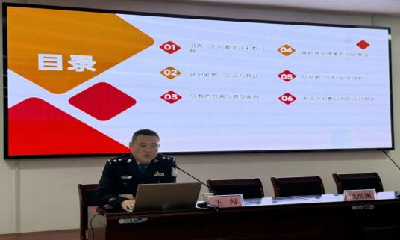
图片2-2-2 孔明渊警官向学生分享经验

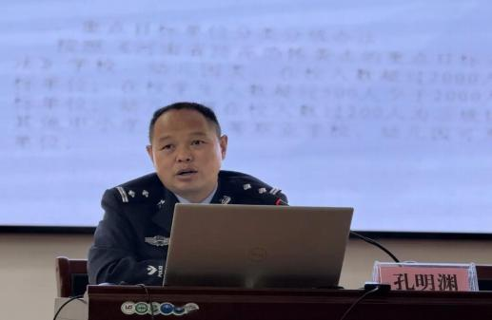

图片 2-2-3 学生认真听讲座
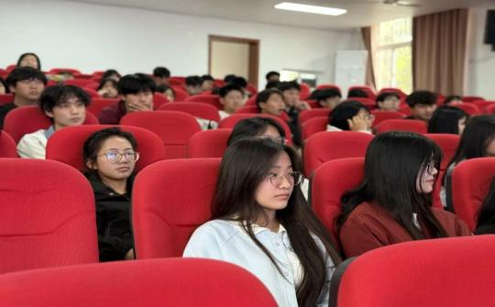
图片2-2-4 警官向学生发放反恐和反邪教宣传手册

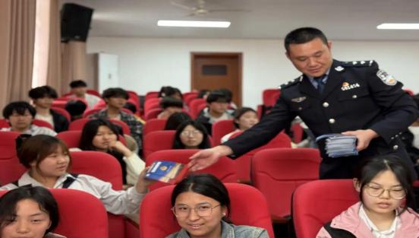

案例2—3 学校各系部围绕“庆国庆、颂祖国”红色主题主题活动
为厚植全校师生的爱国情怀，传承红色基因，十一假期前，学校各系部围绕“ 庆国庆、颂祖国” 主题开展了一系列形式多样、内容丰富的活动，每一场活动都洋溢着青春与热血，每一个瞬间都彰显着职教学子对祖国的深情告白。
图片2-3 护理系举办红色主题国庆活动

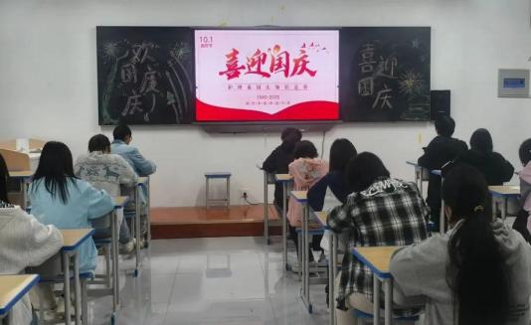
案例2-4 机电系开展“技能报国，强国有我”主题征文比赛活动
为迎接国庆华诞，同时为了增强学生的爱国情怀，2025年 9 月机电系组织了“ 技能报国，强国有我” 主题征文比赛。
图片2-4 机电系举办红色主题国庆活动

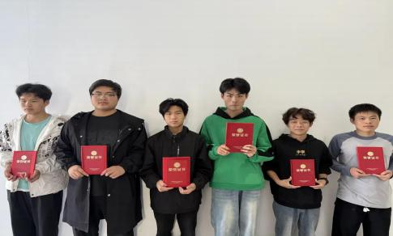

案例 2-5 学校举办“红心永向党 诵歌新时代—强国复兴有我”朗诵大赛活动
学校积极响应团南阳市委“ 红心永向党 诵歌新时代—强国复兴有我” 朗诵大赛活动号召，组织全校各系师生参与。经过系部报送、校团委初审、团邓州市委终审，筛选出5 组优秀队伍代表我市参加决赛，与来自全南阳市各中职学校的20余组选手同台竞技。
图片2-5 学校在红心永向党 诵歌新时代—强国复兴有我”朗诵大赛中获得优异成绩

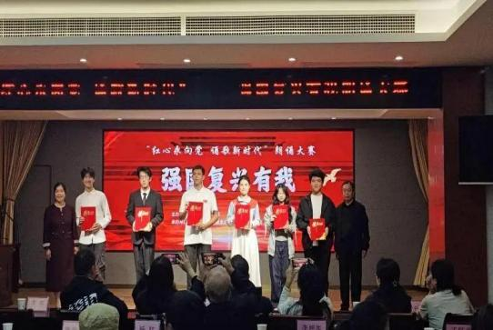
最终学校 5 组选手全部获奖：其中2 组获得三等奖，3组获得优秀奖。
案例2-6 学校开展“学雷锋我行动 ”文明实践主题活动。

为深入学习贯彻习近平总书记关于青年工作的重要思想和关于志愿服务工作的重要指示精神，广泛组织开展学雷锋活动，引导团员和青年在社会实践和志愿服务中积极奉献， 2025 年 3 月 5 日，在第 62 个学雷锋纪念 日同时也是第 26 个中 国青年志愿者服务 日，校团委、学生科、保卫科组织 60余名师生走进花洲书院，开展“ 学雷锋我行动 ”文明实践主题活动。
图片2-6-1学校开展学校开展“ 学雷锋我行动 ”文明实践主题活动
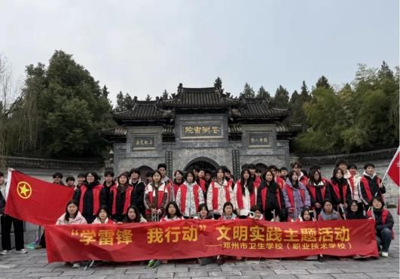

图片2-6-2 学生在景区内清扫垃圾

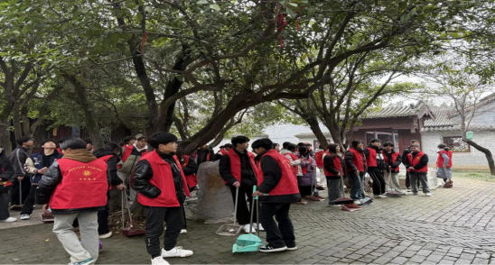

案例2-7“ 品味清明传承文化 ”——学校现代服务系和护理系联合开展清明节主题实践活动
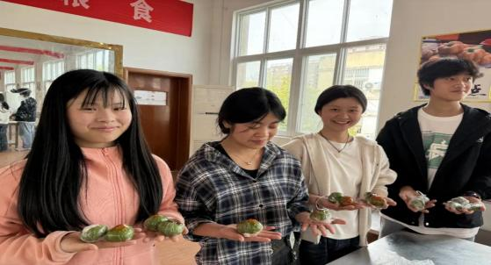

图片 2-7-1 学生展示成果

3.文化育人。学校聚焦学生全面发展，扎实推进思想道德教育与养成教育深度融合。一方面，严格落实《学生守则》

《学生日常行为规范》学习要求，以制度规范引导学生行为；另一方面，系统开展文明礼仪教育、法制教育、安全教育等主题教育活动，通过法制讲座、专题演讲、消防演练等多元化形式，帮助学生筑牢思想防线、养成良好行为习惯，切实提升法治意识与安全防范能力。
以班级文化建设为重要抓手，学校通过开展“文明班级 ” “文明寝室 ”“文明之星 ”等创建评选活动，充分调动班主任工作积极性。以此为契机，进一步健全班级管理制度，强 化班风和学风建设，塑造积极向上的班级形象，为学生成长 营造优良的班级育人环境。
案例2-8 学校开展“青春逐梦 ·法治护航 ”法制报告会
为深入推进法治校园建设，提升师生法治素养，2025 年4 月 21 日，学校“双线并行 ”开展系列法治教育活动——“青春逐梦 · 法治护航 ”法制报告会、教师法治专题培训。本次活动邀请市人民检察院党组成员副检察长梁常建，检察委员会委员、控告申诉和未成年人检察部主任韩青梅、副主任昌婷等同志来前来为师生进行法治讲解。
图片2-8-1 学校开展“青春逐梦 ·法治护航 ”法制报告会

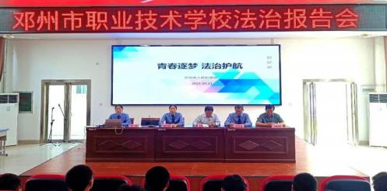
图片2-8-2 任昌婷同志正在为学生解释法律条文

互动环节，同学们踊跃提问，现场气氛热烈。这场法治课不仅让法律知识入脑入心，更在同学们心中种下了法治的种子，帮助他们扣好人生“法治扣子 ”。
图片2-8-3 学生们在报告厅认真听讲
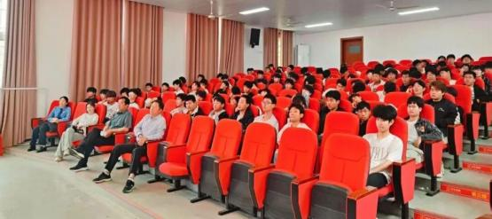
4.劳动育人。为使学生树立正确的劳动观念和劳动态度，热爱劳动和劳动人民，养成热爱劳动的习惯，学校落实教育部《大中小学劳动教育指导纲要(试行)》，充分发挥劳动育人功能，拓展学生综合素质，促进学生德智体美劳全面发展。

广泛开展劳动精神、劳模精神、工匠精神教育,培养学生良好劳动品格。各班在每日早中晚下课均要求开展班级卫生保洁工作。围绕创文创卫，各系部建有环境卫生区，每天负责环境卫生区保洁维护工作，学生会每日进行抽查检查和通报。将劳动教育新要求有机融入各专业人才培养方案，统筹安排专业理论知识和实践技能培养，组织学生参加集体公益劳动，以实现“学习生活空间(教、寝室)美化、学风教风校风优化、创建安全文明校园 ”的目标。
案例2-9 学校开展“粮心筑梦 ·食光同行 ”粮食节约主题活动
为深入学习贯彻习近平总书记关于国家粮食安全的重要论述精神，积极响应世界粮食日与全国粮食安全宣传周号召，引导全体师生树立粮食安全意识、践行节约理念，2025年 10 月 16 日，共青团邓州市委联合学校开展“粮心筑梦 ·食光同行 ”粮食节约主题活动。

图片2-9-1 学生代表在餐厅门 口留影纪念
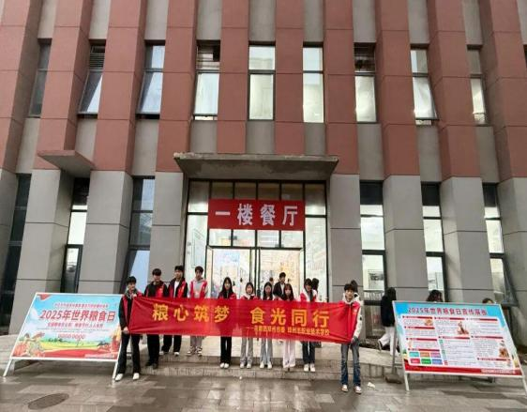
图片2-9-2 学生在宣传展板前阅读

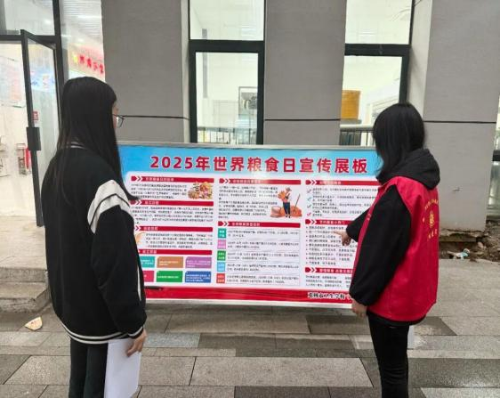
校园人流高峰时段，现代服务系志愿者准时在指定区域轮值，围绕“粮食安全 ”“节约粮食 ”核心主题，通过图文并茂的展板，生动讲解全球粮食供需现状及日常节粮小技巧。不少师生驻足观看，在轻松的氛围中加深对“粒粒皆辛苦 ”的理解，让节粮意识融入日常认知。
活动中，志愿者在就餐时段，持续向过往学生传递倡议，邀请大家加入签名队伍，用一笔一划写下对“节约粮食 ”的承诺。一个个签名汇聚成校园里的“节约共识 ”，让“反对浪费、厉行节约 ”从口号变成自觉行动。

图片2-9-3 志愿者邀请大家写下“节约粮食 ”的承诺
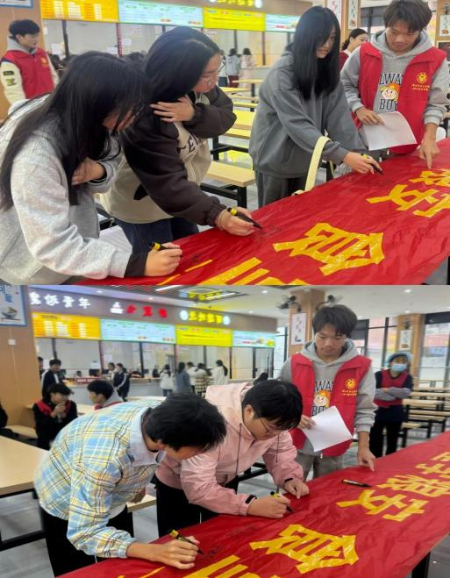
流动宣传小队在师生用餐前后主动上前，以轻松互动的方式开展答题活动。题目围绕粮食历史、节粮方法、粮食安全政策等内容展开。答对 10 题以上的师生可领取定制筷子一双。活动期间不少师生特意参与答题赢取，定制筷子很快就被领取一空。

图片 2-9-4 志愿者发放粮食答题卡，邀请群众做题赢奖品
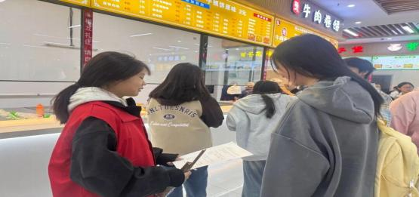

活动期间，志愿者还同步发放“粮食节约人人有责 ”主题宣传手册。手册内容丰富实用，不仅详细列举了全球及我国粮食安全现状、粮食浪费典型案例，部分页面还搭配了生动漫画，让知识传递更直观易懂。
图片 2-9-5 志愿者发放“粮食节约人人有责 ”主题宣传手册
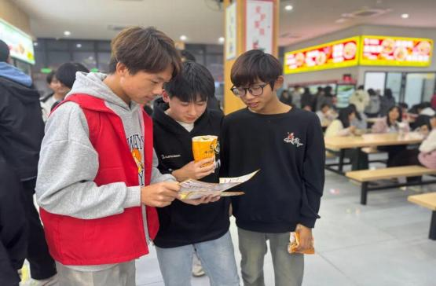

（三）在校体验
1.社团活动。学校将学生社团作为提升学生综合素质、
促进全面发展的重要载体，精心搭建多元化社团育人平台。
目前共开设各类学生社团43 个， 固定于每周二、周四下午
开展常态化社团活动，学生参与率达90%以上，有效调动了 学生的参与热情，营造出“快乐学习、幸福生活、全面发展 ”的良好育人氛围。
依托社团平台，学校常态化组织学生参与“文明风采 ”竞赛，以赛促学、 以赛促练提升社团活动质量。2025 年度，学校在该竞赛中斩获佳绩，共荣获21 项奖项，其中一等奖6项、二等奖 11 项、三等奖 4 项；累计 53 名学生获奖，27 名教师获评“优秀辅导教师 ”称号。
表 2-12025 年社团信息一栏表
1.参加社团活动的成员：2024 级、2025 级在校学生；
2.社团上课时间：每周二、周四下午第四节；

序号 | 社团名称 | 社团活动内容 | 指导教师 | 联系电话 | 上课地点
1 | 逸笔生花 | 汉字听写 | 丁光宇、李佳  湄、杨樊、马  凤菲 | 151****2719 | 1#304 纺织2501
2 | 玉指飞花剪纸社 | 剪纸 | 李佳湄、王航 | 136****6957 | 1#307
3 | 中文话剧社 | 语文课本剧 | 冯丽姣、舒杰 | 159****5068 | 1#308
4 | 妙手生花钩针社 | 手工 | 罗燕 | 152****3292 | 1#308
5 | 守护剧场团 | 安全教育短剧 | 许玉鑫，舒杰 | 159****1201 | 1#楼 310

6 | WPS 技研社 | wp s 使用 | 赵兴玉、王航、张飒 | 178****2623 | 2#305
7 | 飞花令 | 诗词 | 田婷、杨玉印 | 151****9356 | 4#207
8 | 国学经典诵读社 | 国学经典诵读 | 张佳轩、 田  婷、腰彩云 | 175****8055 | 4#207
9 | 趣味英语 | 英语演讲 | 张梦菲、赵亚林 | 152****2235 | 2#3 楼 304
10 | 萤火话剧社 | 语文课本剧 | 余丹丹汤贝 | 150****4085 | 1#402
11 | 字林听潮 | 汉字听写大赛 | 余丹丹 | 150****4085 | 1#402
12 | 星火剧社 | 剧本类 | 贾小倩张佳轩 | 183****5722 | 2#406
13 | 职业礼仪 | 职业礼仪 | 贾小倩陈丽冰 | 1822****5722 | 2#406
14 | 书页剧场 | 剧本类 | 赵亚林、王真真 | 155****6028 | 2#301
15 | 毛泽东诗词诵读 | 毛泽东诗词诵读 | 王秦、刘艳林 | 177****1785 | 3#208
16 | 热情麦克风 | 主持人 | 林六一、王秦 | 156****3057 | 3#208 空教室
17 | 思政课本剧 | 思政课本剧 | 宋娣，杨樊 | 175****8713 | 3#409
18 | 一寸书社 | 读书 | 马哲琳、马凤菲 | 152****5758 | 3#503 护理2503
19 | 趣味数学 | 数学竞赛 | 骆源玮、王琰 | 157****8871 | 3#护理 2403
20 | 红韵剧社 | 剧本类 | 王琰、董倩倩 | 182****7727 | 3#护理 2404
21 | 演说家 | 英语演讲 | 吴倩、秦迪、王楠、李晓  彤、杨赛飞 | 182****3930 | 4#208
22 | 声动邓职 | 演讲 | 马哲琳、王成彦 | 152****5758 | 3#护理 2503
23 | 心晴社团 | 心理情景剧 | 程路云、冯丽 | 159****5068 | 3#护理 2505

 |  |  | 姣
24 | 啦啦操社团 | 啦啦操 | 张亚梅、张  飒、林六一、  余丹丹 | 152****0805 | 3#楼图书室
25 | 星辰吉他社 | 吉他 | 王迪 | 187****1805 | 4#406
26 | 时光镜 | 历史课本剧 | 赵冬平、张梦菲 | 184****8586 | 4#302
27 | 意想天开设计社 | 技能艺术设计 | 王媛媛、陈路 | 158****8131 | 4#305
28 | 心理杂货铺 | 心理情景剧 | 刘蕊、唐珍珍 | 152****7824 | 4#307
29 | 演示达人养成社 | 办公软件 | 张琰，郑攀 | 175****7608 | 4#3 楼最东边机房
30 | Excel 在会计中的应用 | Excel 使用 | 石聿含、李述朋 | 158****2866 | 4#3 楼最东边机房
31 | 模拟法庭 | 模拟法庭 | 窦柯、胡红霞 | 135****5430 | 4#404
32 | 剧好玩 | 课本剧 | 秦迪、杨赛飞 | 183****5867 | 4#208
33 | 红色基因传承短剧 | 红色基因传承短剧 | 窦柯，张素玉 | 137****2018 | 4#407 空教室
34 | 智创技能社 | 技能大赛 | 陈岗烁、秦红 | 176****9176 | 4#505
35 | 办公自动化 | 办公软件使用 | 宋冠鹏、丁兆远 | 138****6327 | 4#计算机 2501
36 | 孝行故事会 | 故事会 | 高艳梅、别妮玲 | 137****4068 | 4#平面 2401
37 | 校园安全短剧社 | 安全短剧 | 丁兆远、张彬 | 178****3090 | 4#平面 2501
38 | 职业生涯规划 | 职业生涯规划 | 张彬、宋冠鹏 | 175****5867 | 4#平面 2502
39 | 武动邓职 | 武术类 | 李杭达、张琳 | 199****9536 | 操场
40 | 羽乐无穷社 | 羽毛球 | 张素玉，董倩 | 137****2018 | 操场

 | 团 |  | 倩
41 | 晨晖田径社 | 田径 | 薛兆龙、靳贵凯 | 158****2569 | 操场
42 | 法治模拟庭 | 模拟法庭 | 王东玲、陈丽冰、沈宇阳 | 186****5312 | 4#平面 2403
43 | 远航篮球社团 | 篮球 | 蒋翔霏、刘洋 | 178****1919 | 篮球场

表 2-22025 年南阳市文明风采大赛获奖情况汇总表

2025 年南阳市文明风采大赛获奖情况汇总表
序号 | 赛项 | 学生姓名 | 指导老师 | 获奖等级 | 备注
1 | 校园安全教育短  剧 | 马婷、王欣怡、董梦瑶、韩增团、邱高赛、赵悦、马艺凡 | 项迪、  许玉鑫 | 一等奖
2 | 统编《历史》课本  剧 | 高孟冉、马海珅、王立昭、赵硕、刘雯丽、乔婉晴 | 杜沙沙、  刘灿 | 三等奖 | 省赛
3 | 国学经典诵读 | 侯翔俊 | 张佳轩 | 一等奖
4 | 统编《语文》课本  剧 | 丁入、曾茹、张文杰、孙荧蔚、齐昊阳、王立祥 | 陶银风、  叶甜 | 一等奖
5 | 模拟法庭 | 卢佳琪、陈伟业、王秭慧、许闯、张亚平、张钰霞 | 王东玲、  沈宇阳 | 一等奖
6 | AI 技术应用或AI  文件处理 | 孟真 | 赵兴玉 | 一等奖
7 | 心理情景剧 | 朱清哲、赵佳音、张梦晗 | 程路云、  张梦 | 二等奖

8 | 红色基因传承短  剧 | 王军成、陈东良、周国正、章涵、吕雅茹、赵银珠 | 李文娟、  袁田阔 | 二等奖
9 | 办公软件应用文  写作 | 张诚 | 罗衡玉 | 二等奖
10 | 基础编程与数据  处理 | 段梦雅 | 丁兆远 | 二等奖
11 | 我最喜欢的书 | 徐文静 | 马哲琳 | 二等奖
12 | 数学基础素养与  应用 | 魏静玉 | 胡红霞 | 二等奖 | 省赛
13 | 汉字听写 | 赵君娴 | 马凤菲 | 二等奖
14 | 主持人 | 孟佳慧、张子豪 | 林六一、  王秦 | 二等奖
15 | 英语演讲比赛 | 李梦雅 | 张梦菲 | 二等奖
16 | 手工劳动制作 | 袁佳琪 | 李佳湄 | 二等奖
17 | 百年党史经典诵  读 | 王卓远 | 王秦 | 二等奖
18 | 统编《思想政治教  育》课本剧 | 周耀庭、黑子珍、丁夕、于雅玮、李明慧、刘星宇 | 杨新超、  张亚梅 | 三等奖
19 | 职业生涯规划 | 袁震 | 宋冠鹏 | 三等奖
20 | 我亲爱的老师师  德演讲 | 杨周 | 窦柯 | 三等奖
21 | 中华优秀传统孝  道故事 | 赵婷婷 | 窦柯 | 三等奖

2.体育美育。结合实际，学校开展了丰富多彩的体育活动，每年召开校运动会、歌唱比赛、课桌舞比赛、健身操比赛、拔河比赛等。组建了学校仪仗队、篮球队，定期开展训练。学校为学生开设了舞蹈、绘画、书法等兴趣社团，安排了教师进行专门辅导。音体美教研组为在校生建立了体育达标档案和健康卡片，学校注重学生心理健康工作，配有专兼职心理咨询师，建有专门的心理辅导室。
案例2-10 学校举行2025 年度校园广播体操活动
2025 年 11 月 26 日，学校举行校园广播体操活动，校党委书记刘小莉、校纪委书记习良范、副校长李冲、教育科科长武祥宇及学生科科长杨新超出席活动。全校 22 个班级齐聚赛场，各班级代表队身着整齐服装，迈着铿锵步伐依次登
场。充分展现了奋发向上的精神风貌。
图片 2-10-1 健身操比赛竞赛瞬间
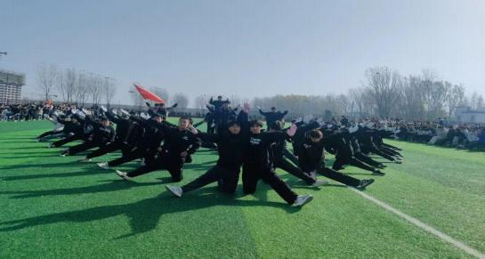

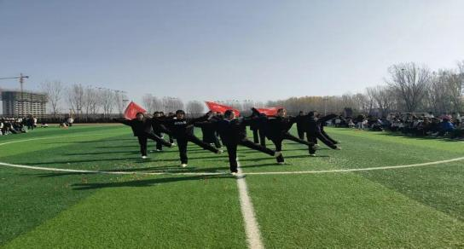

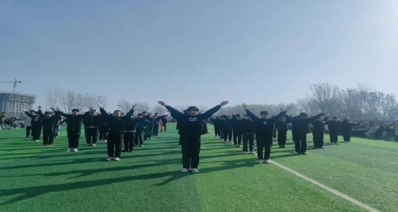

经过评委组的严格评审，比赛最终决出一、二、三等奖。获奖班级代表上台领奖。
表 2-3 校园广播体操获奖情况表

校园广播体操获奖情况表
序号 | 奖次 | 班级

1 | 一等奖 | 高中 2501、护理 2502、计算机 2401、康养 2401、平面 2501
2 | 二等奖 | 新能源 2501、新能源 2504、电商 2401、康养 2501、平面 2401、护理 2505、护理 2401
3 | 三等奖 | 中餐 2502、数控 2501、西餐 2501、数控 2401、电气 2401、护理 2503、高中 2401、计算机 2501、会计 2501、新能源 2401
图片2-10-2 校领导为获奖班级代表颁奖合影（一等奖）
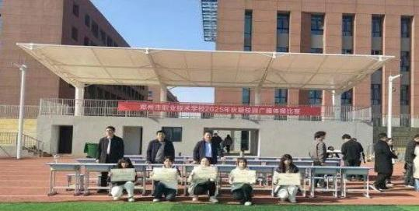

图片2-10-2 校领导为获奖班级代表颁奖合影（ 二等奖）
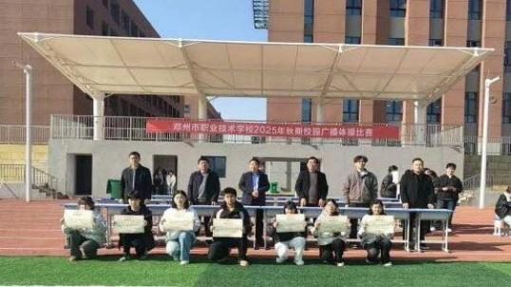

图片2-10-2 校领导为获奖班级代表颁奖合影（三等奖）
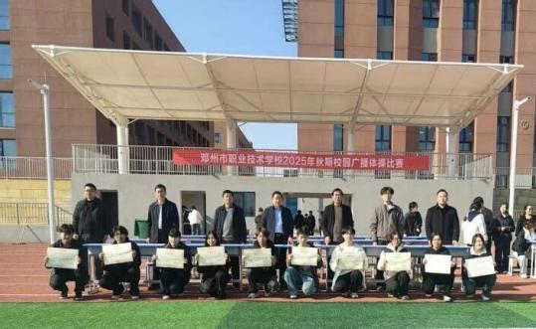

刘小莉对本次广播体操比赛的圆满举办给予了高度肯定。她强调，广播体操比赛不仅是对学生身体素质的检阅，更是班级凝聚力与团队精神的集中展示。希望同学们将赛场上的拼搏劲头延续到学习与生活中，以健康的体魄、昂扬的姿态逐梦成长。此次广播体操比赛，既丰富了校园文体生活，推动了阳光体育运动的深入开展，更凝聚了班级力量、锤炼了学生意志。未来，学校将持续搭建多元成长平台，促进学生全面发展，让青春在校园中绽放更绚丽的光彩！
2.资助情况。学校积极宣传落实国家资助政策，对学校贫困生提供资助服务，办理了贫困生补助、雨露计划和建档立卡贫困补助，确保每一个贫困生都能在校安心学习，不因钱的问题辍学。

表 2-42025 年助学金年度信息表 1

序号 | 类型 | 数量
1 | 建档立卡 | 116
2 | 贫困生 | 460
3 | 录入全国资助管理系统免学费 | 2844
4 | 录入全国资助管理系统助学金 | 460
6 | 录入面部识别监管系统 | 1193
7 | 本学年接受邓州市资助管理中心面部识别资助抽查次数 | 3

表 2-52025 年助学金年度信息表 2

序号 | 奖励名称 | 资助学生数量 | 奖励标准（元/人年） | 总金额
1 | 国家免学费 | 2844 | 1900 | 5403600
2 | 国家助学金 | 460 | 2300 | 1058000
3 | 国家奖学金 | 7 | 6000 | 42000

（四）就业质量
学校紧跟行业发展动态与技术革新趋势，以深化产教融合为核心抓手，积极推进现代学徒制试点建设，构建校企协同一体化育人模式。一方面，建立教师企业实践长效机制，支持教师深入企业一线观摩学习，提升实践教学能力；另一

方面，邀请企业专家进校园开展授课、专题讲座等活动，将行业前沿技术与岗位实操经验融入课堂教学。
学校推行“专业对接企业、共建实训基地 ”的精准合作模式，为每个专业匹配对应合作企业，依托企业资源共建实训基地，为学生搭建优质实习就业平台。 目前，各专业已形成稳定合作格局：中餐烹饪专业对接长垣烹饪职业技术学院，数控、电气专业携手亚泰机械，新能源汽车专业联合驰诚驾培集团，电子商务专业与飞捷电商、河南视频电商达成合作，纺织专业联姻玉诺纺织，护理专业则与市中心医院、市人民医院建立深度协作关系。
通过上述举措，学校不仅拓宽了学生升学就业、社会实践的渠道，更创新推行“ 学历证书+职业技能等级证书 ”双证融通培养模式，常态化开展各类技能培训与等级评价，着力培育复合型技术技能人才。学生就业质量稳步提升，为邓州市经济社会高质量发展提供了坚实的人才支撑。

（五）技能大赛
学校高度重视技能培训与技能竞赛工作，将以赛促学、以赛促教、以赛促改作为提升教育教学质量的重要抓手。为全面提升师生参赛水平，学校教育科统筹推进备赛工作：赛前联合各系部组建专业兴趣小组与竞赛集训队，选派实践经验丰富的骨干教师担任校内指导教师，同时聘请行业优秀专家开展一对一精准指导与专项训练；赛中组织师生积极参与各级各类技能竞赛，凭借扎实的专业功底与出色的实操能力

斩获佳绩。2025 年度，学校师生累计在 25 项赛事中获奖，具体获奖情况如下表所示。
表 2-6 学校2025 年度各类职业技能大赛获奖情况一览表

序号 | 赛别 | 赛项 | 学生姓名 | 指导老师 | 获奖等级 | 备 注
1 | 技能大赛 | 护理技能 | 袁如意 | 刘灿 | 一等奖
2 | 技能大赛 | 焊接技术 | 路敬文 | 汤贝 | 二等奖
3 | 技能大赛 | 会计手工 | 丁阳、范静艳、郭琦轩 | 周娇、韩梅 | 二等奖
4 | 技能大赛 | 汽车维修养护基  本检测 | 张宏阳 | 李泽文 | 二等奖
5 | 技能大赛 | 汽车维修养护基  本检测 | 王琦渊 | 冀鸿鹄 | 二等奖
6 | 技能大赛 | 汽车维修 | 杨豪 | 冀鹏屹 | 二等奖
7 | 技能大赛 | 新能源汽车检测  与维修 | 梁金贵、孙顺心 | 武祥宇、冀  鹏屹 | 三等奖（省  赛）
8 | 技能大赛 | 电气 PLC 应用基  本编程 | 李致浩 | 谢宇飞 | 二等奖
9 | 技能大赛 | 艺术设计 | 张兆钰 | 王媛媛 | 二等奖
10 | 技能大赛 | 护理技能 | 王梦 | 郭颖 | 二等奖
11 | 技能大赛 | 中式面点 | 申博然 | 薛玉蝶 | 二等奖
12 | 技能大赛 | 短视频制作 | 高雅梅 | 丁兆远 | 二等奖
13 | 技能大赛 | 电子产品设计与 | 刘新煜 | 于永乐 | 二等奖

 |  | 应用
14 | 技能大赛 | 电子商务运营 | 郑佳羽、周弼伊、王嘉熙、郭欣茹 | 詹娣、丁延  森 | 二等奖
15 | 技能大赛 | 财务手工账务处  理 | 段冉 | 周娇 | 三等奖
16 | 技能大赛 | 汽车维修 | 陈嘉昊 | 冀鹏屹 | 三等奖
17 | 技能大赛 | 财务手工账务处  理 | 黄喜凤 | 韩梅 | 三等奖
18 | 技能大赛 | 维修电工 | 葛轩 | 刘晗 | 三等奖
19 | 技能大赛 | 艺术设计 | 刘心怡 | 陈路 | 三等奖
20 | 技能大赛 | 中式面点 | 张素 | 薛玉蝶 | 三等奖
21 | 技能大赛 | 中式面点 | 李浩霖 | 薛玉蝶 | 三等奖
22 | 技能大赛 | 婴幼儿保育 | 余香彤 | 郑梦晓 | 三等奖
23 | 技能大赛 | 中式烹饪 | 严万鹏、金子墨 | 别文杰 | 三等奖
24 | 技能大赛 | 短视频制作 | / | 李述朋 | 三等奖 | 教师  组
25 | 创新创业大  赛 | 拓扑优轮-仿生结  构超轻轮毂革新  者 | 黄帅、杨豪、杨启超、肖思媛、刘梦依 | 王鹏飞 | 三等奖（省  赛）
案例2-11 学校机电系优秀学子在技能大赛中斩获省三等奖

2025 年 10 月 26 日，河南省职业院校技能大赛（中职组） “新能源汽车检测与维修 ”赛项在南阳科技职业学院圆满落幕，学校机电系新能源汽车运用与维修专业梁金贵、孙顺心两位同学组成的参赛队历经两天激烈角逐，凭借扎实的专业功底和娴熟的实操技能，荣获省级三等奖！
图片2-11-1 梁金贵和孙顺心在赛场外合影留念
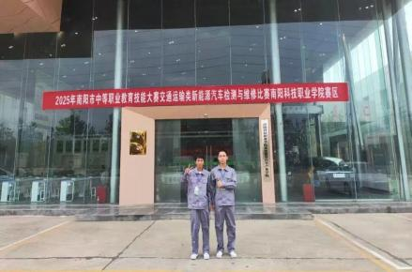

图片 2-11-2 获奖名单截图

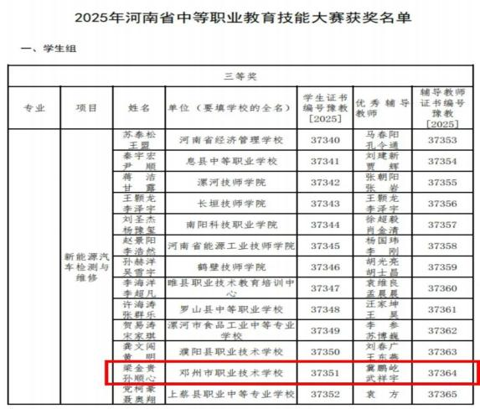
今年6 月，梁金贵、孙顺心两位同学首次组队征战南阳市职业院校技能大赛，便在“新能源汽车检测与维修 ”赛项中崭露头角，以精准的故障诊断能力和规范的操作流程荣获市级二等奖，跻身省级赛场。大赛紧扣新能源汽车产业发展战略，对接行业标准与企业技术，设置故障诊断排除、电驱动总成装调检修两大核心模块，全面检验选手综合职业能力。比赛中，两人分工协作、操作规范，精准完成故障定位与设备实操，展现了过硬的专业素养。

图片2-11-3 两位同学正在进行赛前集训

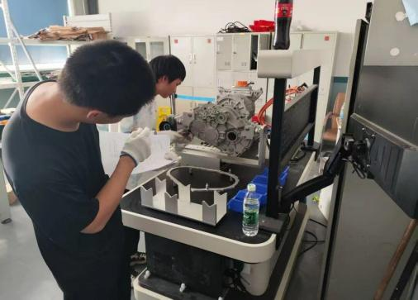
“ 能取得这样的成绩，离不开学校的系统培养和指导老师的悉心打磨。 ”梁金贵同学在赛后采访中说道。作为学校重点建设的特色专业，新能源汽车运用与维修专业始终践行“德技并修、育训结合 ”的办学理念，紧密对接新能源汽车产业人才需求，将真实工作任务与行业标准融入日常教学。为备战此次大赛，学校组建专项指导团队，针对赛项中的关键要点开展强化训练，通过模拟竞赛场景锤炼选手的心理素质与实操能力。学校将以此次获奖为契机，进一步深化职业教育教学改革，聚焦战略性新兴产业人才需求，培养更多高素质技术技能人才，助力学生以一技之长实现人生价值，为地方经济社会发展注入职教动能。

案例2-12 学校优秀学子小组斩获第二届河南省中华创新创业大赛省赛三等奖
2025 年 11 月 7 日，第二届河南省中华职业教育创新创业大赛在周口市圆满落幕，学校学生黄帅、杨豪、杨启超、肖思媛、刘梦依组成的参赛团队在比赛中荣获三等奖。
图片 2-12-1 赛场上的获奖名单
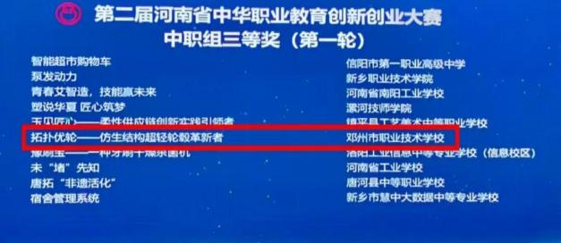

备赛期间，指导教师冀鹏屹、王鹏飞与参赛学生利用课余时间反复打磨逻辑、模拟演练，全程精准把控方向、解析难点，全方位提升项目竞争力，从项目创意完善、方案优化到路演呈现，每一环节都精益求精，凝结了团队的智慧与汗水，生动展现了学校在创新创业教育方面的扎实投入与育人成效。
图片2-12-2 师生在闭幕式上留影纪念

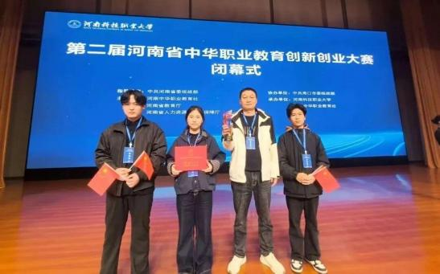

三、教育教学质量

（一）专业建设质量
学校紧扣地方经济发展需求，动态优化专业布局，形成适配区域产业发展的专业体系，现开设电气设备运行与控制、数控技术应用、新能源汽车运用与维修、无人机操控与维修、会计事务、 电子商务等 16 个专业。
学校强化骨干专业群的集聚效应与服务功能，深化校企协同育人：联合企业共同研制护理、护理（康养方向）、电子商务等6 个专业的人才培养方案，建成开放共享的护理专业群课程教学资源；以提升职业素质为主线，健全课程审核、评估、准入与退出机制，16 个专业均构建起成熟的“菜单式、模块化、开放型 ”课程体系；联合高职院校、行业企业共同开发并完善 5 门中高职衔接专业课程教学资源。

在办学硬件保障上，学校累计投入教学设备资4431.81万元，建成42 个计算机教室、146 个多媒体教室，全面满足日常教学与实训实操需求。

（二）课程建设质量
学校以学生全面发展为导向，在课程体系构建、教学标准制定、教学组织实施等环节持续探索创新。依托教学诊断与改进机制，各专业严格对标教学标准，以真实项目任务为载体设计教学活动，将知识传授、技能训练、职业素养培育融入课程全过程，确保课程内容与技能训练要求贴合行业发展趋势；注重课程开设的逻辑性与衔接性，构建起层次分明、循序渐进的课程序列。
课程设置贯彻职业教育办学理念，突出实践导向，大幅提升实习实训课程比重，形成“实践为主、理论为辅 ”的课程结构。目前，学校已建成数控专业省级精品在线课程 1 门、护理专业中高职衔接省级精品在线课程 1 门。

（三）教学方法改革
学校以深化教法改革为抓手，通过组织专题学习、课题研究等多元活动，引导教师更新教育理念、钻研教学理论，推动传统课堂教学模式转型，优化学生学习策略，着力培养学生的创新精神与实践能力。
教学过程中，学校积极推广项目教学、案例教学、情景教学、课堂现场双向教学等多元教法，广泛运用启发式、探究式、讨论式、参与式教学，有效激发学生学习兴趣；落实

“ 以学为中心 ”的教学理念，从制度设计、方法创新、考核评价、保障机制等维度系统构建新型教学模式，实现教与学的有机统一。
同时，学校紧密对接行业发展与用人单位需求，动态调整教学计划与实习安排，兼顾学生就业与升学双重需求，持续完善人才培养方案；深化产教融合、校企合作，试点现代学徒制，邀请行业技能能手、企业名家通过授课、讲座、竞赛辅导、参编校本教材等方式，深度参与人才培养方案修订，发挥传帮带引领作用，全面推动教育教学质量提质增效。
案例3-1 学校举行班主任教学方法经验分享会
为进一步提高中职教师的教学方法，学校围绕职业教育特点和中职学生的特点，于 2025 年 5 月 12 日举办了 24 级班主任经验分享会。校领导主持会议，优秀班主任董博倾囊相授作为代表发言。
图片 3-1 董博教师为大家分享宝贵经验
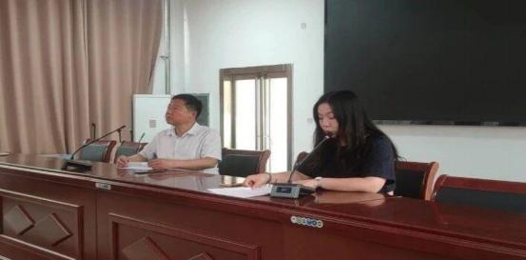

董博老师分享了她在中职班主任工作中的独到心得。董博老师坚信“知己知彼，百战百胜 ”。中职学生常面临叛逆、学习倦怠、沉迷电子设备、因父母不在身边而内心孤寂等状况，她将了解班级与学生详情视为工作基石，通过交流互动逐步勾勒出学生画像，着手建立学生档案，为精准解决问题筑牢根基。班主任精力有限，需分清主次。董博老师以每周班会主题为指引，确立工作重心，班会前半程聚焦主题阐释，后半程复盘上周问题、制定整改方案并明确本周要求。如宿舍卫生、违禁品清查、课堂纪律等常抓不懈的工作，她反复强调，力求防微杜渐。
董博老师敏锐捕捉管理的关键时间点。她发现，在师生注意力集中时班级相对安稳，而学期中期等松懈阶段易出状况。此时，她会格外警惕，填补管理空隙，防患于未然。
谈及教育方式，董博老师指出，一味批评易引发学生抵触，她主张站在学生立场，多表扬多指导。班会课不仅是常规事务的部署场，更是理想信念的播种地、政策解读的小课堂，借此增强学生信心。
在管理上，董博老师坚持“ 嘴巴勤 ”与“腿勤 ”。“ 嘴巴勤 ”体现在日常关怀，如天气变化时的添衣提醒、生病时的悉心叮嘱、假期前后的安全提示，点滴关爱赢得学生真心； “腿勤 ”则是常进教室，掌握班级动态，及时发现并处理问题，让学生自觉规范言行。

此次班主任经验分享会，为老师们搭建了交流互鉴的平台。董博老师的真诚分享，让大家了解了个性化管理班级的多种可能性。相信在智慧与爱心的双重滋养下，学校的班主任工作将迈向新高度，培育出更多德技双馨的学子。

（四）教材建设质量
学校严格落实教育部《关于进一步加强对中等职业教育教材管理工作的通知》要求，扎实推进教材建设与管理规范化工作。在教材选用方面，实行分类精准管控：德育课、文化课统一采用教育部及河南省教育厅规定教材，并重点推进“新课标 ”适配教材与“互联网+ ”新型教材的开发选用；专业课程均从河南省教育厅推荐目录中遴选，确保教材内容与专业培养目标、产业发展需求精准对接。
同时，学校鼓励骨干教师结合专业特色与教学实际，编写适配专业需求的校本教材，丰富教材体系内涵。在教材及教辅资料选用全流程中，学校严格把控政治导向，坚守价值引领底线，坚决杜绝非法出版物及存在价值导向问题的教材进入课堂，切实筑牢教育教学的思想根基。

（五）数字化教学资源建设
1.数字校园建设。为全面提升教学信息化水平，学校多措并举强化教师信息化教学能力培养。一方面，以智慧校园、数字校园建设为抓手，依托学习通、微信、QQ 等平台，推动线上教学常态化开展，要求全体教师熟练掌握线上授课技能；另一方面，系统开展教师信息化教学能力提升培训，并从制

度建设、梯队培育、职称晋升等维度建立激励机制，全方位提升教师信息素养与信息化教学应用能力。
2.教学资源库建设。立足我国教育教学改革与教育信息化发展新形势、新任务，学校结合办学实际，统筹推进网络教学资源的开发与整合工作，着力提升网络环境下课堂教学质量，实现优质教学资源共建共享。同时，加大教师业务素质培养力度，重点推进教学课件、教学设计、教学素材库建设，持续完善校本教学资源库，充实多媒体课件、网络课程、教学实录、试题库等资源内容，为教师教学实施提供丰富且优质的资源支撑。
3.数字资源教学。融入顺应“互联网+ ”教育发展趋势，学校大力推进混合式教学模式改革，深化信息技术与教育教学的深度融合。硬件层面，实现所有教室多媒体教学设备全覆盖；软件层面，引进多套融合教学功能的专业应用管理系统。依托配套在线教学平台，助力学生巩固学习效果；教师充分运用在线教学资源优化教学设计，有效推动教与学的双向互动，构建高效课堂教学新范式。

（六）师资队伍建设
学校师资队伍强大，拥有在职教师420 人，其中专任教师 278 人。学校每年寒暑假为教师开展各项提升类培训活动旨在提高在职教师的职业水平。除此之外学校还积极展开校外合作，聘请了一批“勤实践、懂理论、业务精 ”的兼职教师。未来学校将不断扩大合作版图，积极与本地龙头企业开

展教育合作，形成校企教育合力，大力推动邓州市的职业教育与职业发展。
1.教师队伍。学校重视师资队伍建设，努力打造一支规模适当、素质优良、结构合理、专兼结合的师资队伍。学校现有教职工 420 名，其中专任教师 278 名，2025 年学校又聘请了 7 位专家作为兼职教师。学校修订完善了《邓州市职业技术学校绩效工资实施方案》、《邓州市职业技术学校职评工作实施方案》，实现多劳多得、优劳优酬，并在职称评审、评优评先等方面有所体现。
案例 3-2 学校举行“教师专题赛项能力提升培养项目 ”首期培训会
2025 年 5 月 18 日，学校举行了“教师专题赛项能力提升培养项目 ”启动会暨首期培训。会议由学校副校长李冲主持，河南省教育科学规划与评估院教育教学研究室杨金栓教授、上海景格职业教育技术研究院唐东平院长（线上参会）、同济景格双师流动站项目负责人张尧主任、项目经理郭赛老师等校外专家莅临指导；学校党委书记刘小莉、副校长赵永峰、纪委书记习良范、各科室负责同志及全体教师参与会议。
图片 3-2-1 校领导在“教师专题赛项能力提升培养项目 ”首期培训会上致辞

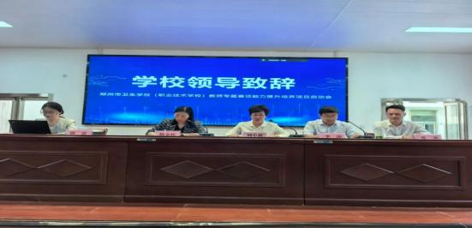
校党委书记刘小莉致辞，希望各位老师通过此次培训能够全情投入、积极学习、大胆实践，在竞赛中挑战自我，在协作中共享智慧。 同时希望大家能从“站上讲台 ”到“站好讲台 ”，逐步成长为独当一面的骨干教师；也希望全体教师更新教育理念、创新教学方法，为学校高质量发展筑牢根基。
图片 3-2-2 校党委书记刘小莉致辞
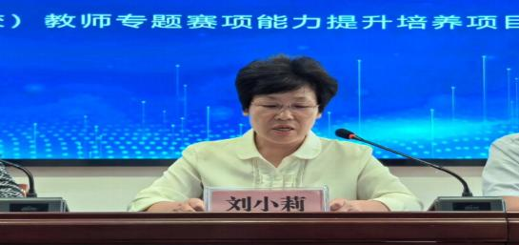

上海景格职业教育技术研究院唐东平院长致辞，他表示此次合作不仅承载着推动职业教育创新发展的使命，更是深

化校企协同育人的重要实践。最后学员代表李述朋老师发言，表达了全体教师积极参与项目、努力提升自我的决心。
图片 3-2-3 学员代表李述朋发言

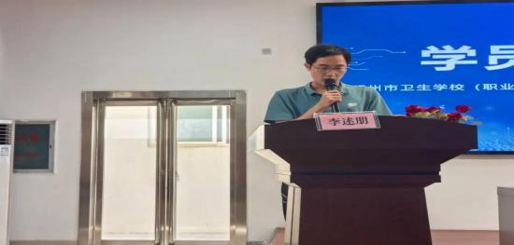

河南省教育科学规划与评估院教育教学研究室杨金栓
教授为各位老师带来了《技能大赛活动解析与对策建议》《教学能力大赛解析与备赛建议》两场干货满满的专题讲座，对大赛的竞赛规则、评分标准、考察重点等内容进行了深入剖析。从竞赛方案的优化设计，到团队协作的高效方法；从现场答辩的注意事项，到细节打磨的关键要点，专家全方位、多层次的讲解，为教师们构建起系统完备的备赛知识体系。在讲座过程中，教师们积极与专家展开互动交流，主动提出备赛过程中的困惑与疑问，现场研讨氛围热烈浓厚。这次讲座各位教师收获颇丰，在未来的赛场上会充分展现邓州市职业技术学校教师的卓越风采，以赛促教、以赛促学，为推动学校乃至河南职业教育高质量发展贡献力量。

图片3-2-4 杨金栓教授在课间与大家交流互动

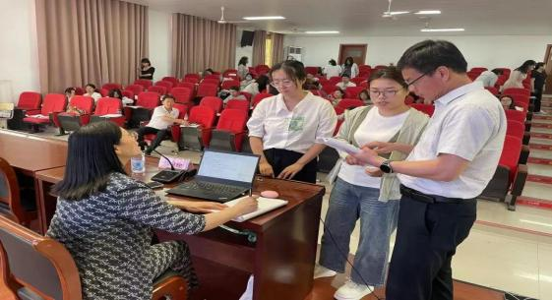

2.教研科研。学校以全面提高教师队伍整体素质为目标，切实推进“双师工程 ”建设，制定多项师资队伍建设管理制度，充分落实激励机制，通过国培、省培、市培、校培等多种形式培养培训教师，提高教师专业素养。教师队伍培训情况具体见下表。
表 3-1 2025 年假期教师培训情况汇总表

序号 | 姓名 | 培训类型 | 培训基地名称 | 所在城市 | 起始日期 | 结束日期
1 | 许玉鑫 | 班主任 | 河南工业职业技术学院 | 南阳 | 7.14 | 7.16
2 | 张琳 | 班主任 | 信阳航空职业学院 | 信阳 | 7.14 | 7.23
3 | 别妮玲 | 班主任 | 河南工业职业技术学院 | 南阳 | 7.14 | 7.16
4 | 于姊敏 | 班主任 | 河南工业职业技术学院 | 南阳 | 7.14 | 7.16
5 | 骆源玮 | 班主任 | 河南工业职业技术学院 | 南阳 | 7.14 | 7.16

6 | 詹娣 | 国培 | 广东轻工职业技术大学 | 广州 | 8.14 | 9.10
7 | 于果 | 国培 | 河南机电职业技术学院 | 郑州 | 8.12 | 9.6
8 | 王鹏飞 | 国培 | 长春汽车职业技术大学 | 长春 | 8.19 | 9.13
9 | 余丹丹 | 国培 | 浙江大学 | 杭州 | 8.15 | 8.28
10 | 王航 | 企业实践 | 郑州鑫诺商贸 | 郑州 | 7.14 | 8.14
11 | 高艳梅 | 省培 | 河南科技学院 | 新乡 | 7.4 | 7.14
12 | 王秦 | 省培 | 河南科技学院 | 新乡 | 7.4 | 7.14
13 | 冯丽姣 | 省培 | 河南科技学院 | 新乡 | 7.5 | 7.14
14 | 薛冰 | 省培 | 河南省商务中等  职业学校 | 郑州 | 7.14 | 7.24
15 | 丁兆远 | 省培 | 河南省商务中等职业学校 | 郑州 | 7.21 | 8.5
16 | 詹娣 | 省培 | 河南经贸职业学院 | 郑州 | 6.26 | 7.11
17 | 张慕名 | 省培 | 郑州市国防科技学校 | 郑州 | 8.5 | 8.20
18 | 别文杰 | 省培 | 河南科技学院 | 新乡 | 7.5 | 7.20
19 | 石聿含 | 省培 | 河南经贸职业技术学校 | 郑州 | 7.3 | 7.19
20 | 王琰 | 省培 | 郑州金融学院 | 郑州 | 7.21 | 7.30
21 | 赵亚林 | 省培 | 河南经贸职业学院 | 郑州 | 6.26 | 7.6
22 | 王若岚 | 省培 | 郑州市金融学校 | 郑州 | 7.21 | 7.30
23 | 张梦菲 | 省培 | 河南经贸职业学院 | 郑州 | 6.26 | 7.6
24 | 王真真 | 省培 | 河南经贸职业学院 | 郑州 | 6.26 | 7.6
25 | 刘洋 | 省培 | 平顶山工业职业技术学院 | 平顶山 | 7.9 | 7.23
26 | 冀鸿鹄 | 省培 | 河南交通职业技术学院 | 郑州 | 7.23 | 8.7

27 | 宋娣 | 省培 | 河南科技学院 | 新乡 | 7.4 | 7.15
28 | 宋娣 | 综合高中 | 郑州嵩山饭店 | 郑州 | 8.5 | 8.9
29 | 汤贝 | 综合高中 | 郑州嵩山饭店 | 郑州 | 8.5 | 8.8
30 | 谢宇飞 | 综合高中 | 郑州嵩山饭店 | 郑州 | 8.5 | 8.9
31 | 刘洋 | 综合高中 | 郑州嵩山饭店 | 郑州 | 8.5 | 8.9
32 | 李晓彤 | 综合高中 | 郑州嵩山饭店 | 郑州 | 8.5 | 8.9
33 | 马凤菲 | 综合高中 | 郑州嵩山饭店 | 郑州 | 8.5 | 8.9
34 | 何英露 | 综合高中 | 郑州嵩山饭店 | 郑州 | 9.5 | 8.9
35 | 张亚梅 | 综合高中 | 郑州嵩山饭店 | 郑州 | 8.5 | 8.8
36 | 腰彩云 | 综合高中 | 郑州嵩山饭店 | 郑州 | 8.5 | 8.8
37 | 索明迪 | 综合高中 | 郑州嵩山饭店 | 郑州 | 8.5 | 8.8
38 | 林六一 | 综合高中 | 郑州嵩山饭店 | 郑州 | 8.5 | 8.8
39 | 刘怡 | 双师 | 河南医学高等专科学校 | 郑州 | 7.9 | 8.23
40 | 郑梦晓 | 双师 | 河南医学高等专科学校 | 郑州 | 7.9 | 8.23
41 | 郑兰洋 | 双师 | 河南省商务中等职业学校 | 郑州 | 7.8 | 8.22
42 | 李泽文 | 双师 | 河南交通职业技术学校 | 郑州 | 7.6 | 8.21
43 | 冀鹏屹 | 双师 | 河南交通职业技术学校 | 郑州 | 7.6 | 8.21
44 | 李志浩 | 省赛培训 | 漯河技师学校 | 漯河 | 8.9 | 8.13
表 3-22025 年假期教师培训情况汇总表

序号 | 姓名 | 培训类型 | 项目具体名称 | 培训地  点 | 培训基地名称 | 培训时间
1 | 陈岗烁 | 省培 | 双师培训 | 郑州 | 郑州电力高等专科学校 | 7.7-8.20

2 | 丁光宇 | 省培 | 骨干教师(思政） | 南阳 | 南阳农业职业学院雪枫校区 | 7.10-7.20
3 | 宋健飞 | 省培 | 骨干教师(思政） | 南阳 | 南阳农业职业学院雪枫校区 | 7.10-7.20
4 | 杨樊 | 省培 | 骨干教师（数学） | 南阳 | 南阳农业职业学院雪枫校区 | 7.10-7.20
5 | 王楠 | 省培 | 骨干教师（数学） | 南阳 | 南阳农业职业学院雪枫校区 | 7.10-7.20
6 | 周娇 | 省培 | 骨干教师 | 郑州 | 郑州市财贸学校 | 7.10-7.24
7 | 张一 | 省培 | 双师培训 | 郑州 | 商丘师范学院 | 7.1-8.14
8 | 冀鸿鹄 | 省培 | 双师培训 | 郑州 | 河南交通职业技术学院 | 7.7-8.20
9 | 杨守城 | 省培 | 双师培训 | 郑州 | 郑州电力高等专科学校 | 7.7-8.20
10 | 陈路 | 省培 | 双师培训 | 新乡/  郑州 | 河南科技学院，郑州云和数据 | 6.29-8.13
12 | 秦红 | 省培 | 骨干教师 | 郑州 | 河南交通职业技术学院 | 7.9-7.23
14 | 武祥宇 | 省培 | 教科研人员能力提升  培训 | 郑州 | 河南经贸职业学院 | 6.29-7.4
15 | 赵冬平 | 省培 | 核心素养暨班主任能  力大赛专题培训班 | 郑州 | 郑州市金融学校 | 6.29-7.8
16 | 薛冰欣 | 省培 | 骨干教师培训（护理） | 郑州 | 河南中医药大学 | 6.28-8.12
18 | 项迪 | 省培 | 招生和学籍管理培训 | 郑州 | 河南经贸职业学院 | 6.30-7.2
19 | 汤贝 | 省培 | 中职班主任高级研修  班 | 洛阳 | 河南省教育科学规划与评估院 | 8.25-8.29
20 | 李志浩 | 省培 | 骨干教师培训 | 郑州 | 河南工业学校 | 7.13-7.27
21 | 张颖 | 省培 | 双师培训 | 郑州 | 河南中医药大学 | 6.28-8.12
22 | 李佳湄 | 省培 | 骨干班主任能力提升 | 郑州 | 河南省工业学校 | 7.2-7.11

 |  |  | 培训班
23 | 韩梅 | 省培 | 双师培训 | 南阳/郑  州/洛阳 | 河南经济贸易学校 | 7.7-8.20
24 | 田婷 | 省培 | 骨干教师培训 | 郑州 | 河南经贸职业学院 | 6.19-6.29
25 | 赖静雯 | 省培 | 骨干教师培训（幼儿保  育） | 郑州 | 河南经贸职业学院 | 6.19-7.4
26 | 王媛媛 | 省培 | 骨干教师培训（计算机  平面设计） | 郑州 | 郑州市科技工业学校 | 6.24-7.10
27 | 别文杰 | 省培 | 骨干教师（中餐烹饪） | 新乡 | 河南科技学院 | 7.6-7.20
28 | 江璇 | 省培 | 双师培训 | 郑州 | 河南省电子商务协会 | 6.27-8.11
29 | 李述朋 | 省培 | 骨干教师（电子商务） | 郑州 | 河南工业职业技术学院 | 7.13-7.27
30 | 姜义展 | 国培 | 新能源汽车运用与维  修 | 贵州 | 山东交通学院 | 7.4-8.2
31 | 林六一 | 国培 | 骨干校长（书记）培训） | 贵州 | 贵州交通职业大学 | 7.17-7.30
32 | 詹睇 | 国培 | 电子商务 | 常州 | 常州机电职业技术学院 | 9.01-9.28
33 | 丁兆远 | 国培 | 计算机应用 | 浙江 | 浙江机电职业技术大学 | 10.12-11.0  8
34 | 张藤惠 | 省培 | 实习实训管理能力提  升培训班 | 新乡 | 新乡市委党校 | 10.19-10.2  4

3.教学比赛。教学比赛是检验教师教学能力、推动教学改革、培育教学骨干的重要载体。学校紧扣《河南省职业院校教学能力比赛实施方案》要求，以“ 以赛促教、以赛促研、

以赛促改 ”为核心，构建“校级选拔—市级竞赛—省级竞赛 ”三级赛事体系，组织教学比赛活动，有效激发了教师教学创 新活力，推动了教学质量与人才培养水平的整体提升。
案例3—3 学校开展校级课堂教学“大比武 ”活动
为全面提升教师教学能力，2025 年 2 月 24-25 日，学校精心组织开展了“教师教学大比武 ”校赛决赛，47 名入围教师分公共课组和专业课组，分别在护理2403 班和2404 班同时展开激烈角逐。每位教师手握 35 分钟宝贵时光，在讲台上尽情挥洒才情，将教学内容与精妙方法完美融合，演绎着一堂堂精彩绝伦的课程。

图片 3-3-1“教学大比武 ”校赛现场精彩瞬间
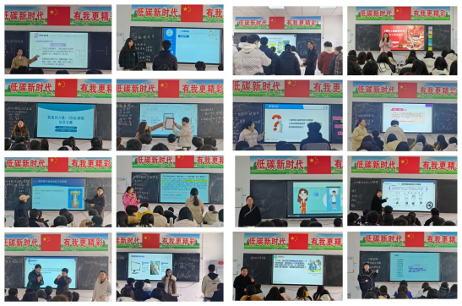
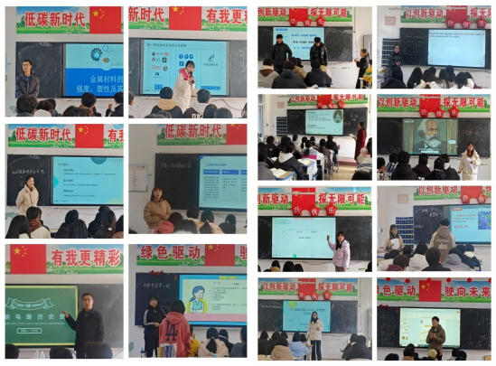

比赛落幕，成长不止。赛后，脱颖而出的优秀教师在校报告厅面对全体教师进行说课。他们倾囊相授教学经验，在交流中碰撞出智慧的火花，让这场赛事的价值无限延伸。
图片 3-3-2 教师进行说课
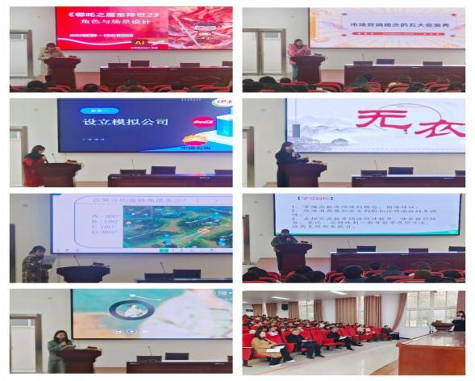
本次活动为学校教师提供了挖掘潜能、展示风采、学习交流的平台，促进了各学科教师专业素养和教育教学能力的提升。参赛教师纷纷表示，评委老师们的现场指导和课后点评，让大家受益匪浅、收获满满，今后要梳理吸纳这些指导意见，

应用到实际教育教学工作中去，切实提升课堂教学效果。百舸争流处，奋楫笃行时。

（七）产教融合建设
学校坚持以产教融合、校企合作为重要抓手，通过与市中心医院、驰诚驾校等20 余家本地单位（企业）共建实训基地，精准对接产业需求提升学生实践能力，构建“校企协同、育训合一 ”的人才培养体系，具体举措与成效如下：
1.搭建校企协作平台。聚焦“合作办学、合作育人、合作就业、合作发展 ”核心目标，重点对接南阳、邓州域内优质企业，搭建线上线下协同沟通桥梁。推动校企在技术研发、项目开发领域深度协作，联合申报科研课题，促进产学研一体化发展；联合企业制定人才培养方案、共建课程体系，加大“订单班 ”“现代学徒制 ”培养力度，精准匹配产业人才需求。
2.优化协同实训机制。围绕企业核心岗位需求，校企共同设计实习实训方案，明确实践培养目标与考核标准，为学生提供真实工作场景与岗位实践机会。将企业生产实际需求全面融入实训教学环节，通过实战化训练锤炼学生职业技能，进一步夯实“订单班 ”“现代学徒制 ”培养成效，实现学习与岗位对接、技能与需求匹配。
3.推动人才双向流动。建立健全“教师到企业实践、专家进校园授课 ”双向流动机制，与多家企业签订合作协议，为产教融合提供制度保障。深入推进“专业共建、基地共享、

教材共编、课程共担、师资共训 ”的双元育人模式，吸纳行业企业深度参与人才培养全过程。联合南阳振丹艾灸中医药科技发展有限公司等单位，组建数字医养健康行业产教融合共同体，精准服务国家“一老一小 ”战略规划，实现政企校多方共赢。
4.产教融合成效显著。学校产教融合工作获多项省级认可：数控技术专业获评河南省现代学徒制示范点、河南省职业教育示范性专业点；数控技术、电气自动化技术专业分别加入河南省骨干职业教育集团。在“人人持证，技能河南 ”建设中，承担汽车维修工、数控车工等 7 个工种的技能培训；汽车运用与维修、智能新能源汽车、数控车铣专业获评河南省 1+X 职业技能等级证书考评先进单位。数控专业形成的企业任务式培养模式， 已建立规范化合作机制并在全校推广。

四、服务贡献质量

（一）服务行业
为精准对接地方行业发展需求，充分发挥职业教育服务产业升级与人才培育的核心作用，学校以深入推进全民技能振兴工程为抓手，构建多层次、全覆盖的职业技能培训体系。一方面，稳步推进行业继续教育提质增效，聚焦教育行业发展痛点与人才提升需求，系统组织开展教师综合能力培训、学区制改革专项培训、骨干教师研修、职业规划指导培训等精准化项目；另一方面，积极投身职业技能提升行动，主动承接各级各类社会培训任务，为地方行业培育高素质技能人

才，全方位助力地方产业转型升级与行业高质量发展。
案例5-1 学校举办电工职业技能等级认证考试
2025 年 10 月 28 日，学校电工职业技能等级认证考试在高标准实训基地圆满落幕。与往常不同，本次考场上出现了 师生同台、教学相长的动人一幕——19 名专业教师与 11 名 优秀学生共同参加了此次认证，以实际行动诠释“职业技能 ”与“工匠精神 ”的深刻内涵。
图片5-1-1学校师生共同参加电工职业技能等级认证考
试
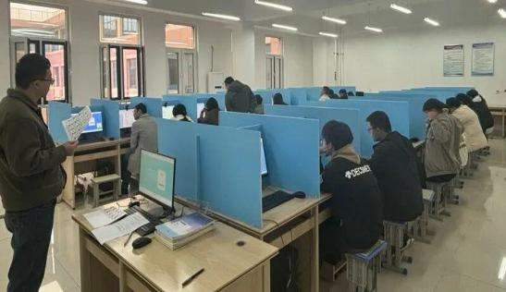

考场内，气氛严肃而专注。无论是经验丰富的骨干教师，还是勤学苦练的莘莘学子，每一位考生都全神贯注，严格按照操作规程完成每一项考核任务。笔尖划过试卷的沙沙声，工具在元器件间精准操作的清脆声，共同奏响了一曲追求卓越、精益求精的“工匠之歌 ”。

师生同考，不仅是对学生学业成果的检验，更是对教师专业 素养的“反向考核 ”。它打破了传统的教学身份界限，构建 了一个平等竞技、共同成长的平台，极大促进了“教 ”与“学 ”的双向提升。
本次电工认证考试，是学校深化产教融合、对接行业标准的关键一环。学校紧密围绕产业发展需求，将职业资格标准融入日常教学与实践，确保人才培养与岗位需求无缝对接，旨在为学生铺就通往优质就业的“快车道 ”，也为教师队伍打造“双师型 ”素质提供了坚实平台。
“执着专注、精益求精、一丝不苟、追求卓越 ”，这十六字工匠精神，在本次考试的每一个细节中得到了生动体现。从前期紧张的复习备考，到考场上一丝不苟的操作，师生们用行动证明，技能不仅是谋生的手段，更是一种精神的传承和价值的坚守。
学校始终致力于将工匠精神的培育贯穿于人才培养的
全过程，激励广大师生在平凡的岗位上追求极致的专业境界。
此次电工职业技能认证的顺利举行，标志着学校在“双师型 ”教师队伍建设和高技术技能人才培养方面迈出了更加坚实
的一步。未来，学校将继续以技能认证为抓手，以产教融合为路径，弘扬工匠精神，为社会输送更多高素质技术技能人才，为区域经济发展贡献更大的职教力量！
图片5-1-2 电工职业技能等级认证考试现场

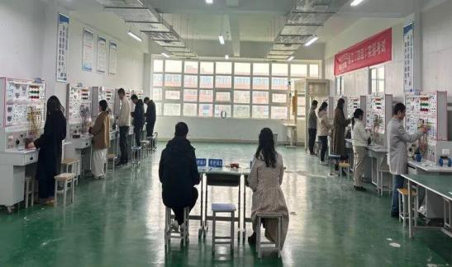

（二）服务地方发展
邓州市作为医圣张仲景故里，坐拥“ 中国中医之乡 ”的独特品牌优势，正依托深厚的医药文化底蕴深度融入中医药产业发展浪潮。为精准对接区域发展战略需求，学校于2025年增设中医康复技术专业，此举不仅直接服务于邓州市“ 塑造中医康养品牌 ”的核心战略，更将为区域四级养老服务网络的高效运行提供人才支撑，助力中医药健康服务业态创新升级，为增进民生福祉、推动康养产业高质量发展贡献实质性力量。该专业的增设获得了市教育局、 民政局、卫生健康委员会等多部门的协同支持，与邓州市“十四五 ”中医药发展规划及养老服务战略布局同频共振，有效推动了“政—校—行—企 ”紧密联动育人机制的构建，为专业建设与人才培养筑牢了保障体系。
案例5-2 学校护理系派教师代表参加“ 南阳市全民终身学习活动周 ”活动

2025 年 11 月 13 日，南阳市举行全民终身学习活动周启动仪式。学校在活动现场设置中医康养技术展演区。
图片5-2“ 南阳市全民终身学习活动周 ”活动现场
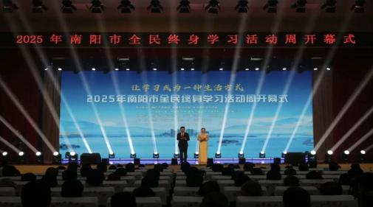
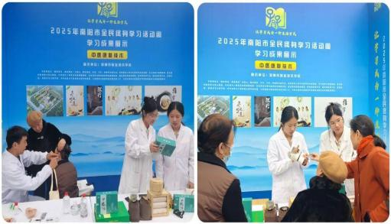

展台前，学校中医康复技术专业教师现场演示了针灸、推拿、艾灸、耳穴压豆等传统技艺，他们娴熟的手法与专业的讲解吸引了市民们驻足体验，艾灸的袅袅轻烟中弥漫着传

统医药的芬芳，推拿与针灸的实操演示赢得了大家的阵阵掌声。
此次参加活动不仅仅是学校在中医康复技术领域教学成果的一次生动展示，也体现了学校服务地方健康事业、为推动中医药文化的传承与创新，这也将激励学校结合本地特色，培养更多专业性高素质技术技能人才，为本地经济发展和事业贡献坚实的职教力量。

（三）服务乡村振兴
依托省级乡村振兴技能人才培养示范专业点优势，学校聚焦区域技能人才需求，充分发挥电子商务、新能源汽车运用与维修、 中餐烹饪等特色专业的资源与教学优势，面向现役军人、下岗失业人员、农民工、新型职业农民等重点群体，常态化开展精准化职业技能培训，为邓州市社区教育提质、继续教育扩容贡献了职教力量。
其中，电商专业精准对接民生需求与区域经济发展痛点，针对性开展专项技能培训：通过为失业居民、返乡务工人员举办职业技能培训讲座，系统传授电商运营核心知识与实操技能； 同时深化与本地电商孵化中心的合作交流，搭建“培训—实践—创业 ”联动平台。此举不仅有效提升了相关群体的就业创业能力，更助力激活区域经济流转活力，推动本地电子商务产业规模化发展，切实满足了人民群众对增收致富、提升生活品质的经济需求。

（四）具有本校特色的服务

秉持“德技并修、育训结合、质量立校、特色兴校 ”的办学理念，学校始终将实践育人作为提升人才培养质量的核心抓手。机电系立足新能源汽车运用与维修王牌专业建设优势，以“学用结合、以练促技 ”为导向，创新开展“汽车医生 ”义诊实践活动，将课堂理论知识转化为解决实际问题的实操能力，既锤炼了学生的专业技能，又强化了其服务意识，充分彰显了学校职业教育“知行合一 ”的育人特色。
案例5-3 机电系开展“汽车医生 ”义诊活动
新能源汽车与维修专业是学校的王牌专业之一，2025 年春期，机电系集中培训了一批实习后返校的新能源汽车专业的学生组成志愿者小组，在校园内为教师的汽车进行“义诊 ”。
义诊活动开始前，实践指导教师王鹏飞在实训室对“汽车小医生 ”进行诊前培训工作，活动开始后学生们开始锁定问题车辆和问题零件，进行有针对性地问题分析排查和拆解工作，整个过程有条不紊。有的学生负责诊断，有的学生负责拆解，有的学生负责维修等，各小组互相配合，分工合作，遇到不懂的问题会及时商量探讨原因和向指导老师请教，没过多久，这些“汽车小医生 ”就把这些问题车辆和问题故障逐一排除了。
图片 5-3-1 指导教师王鹏飞对学生进行实践指导工作

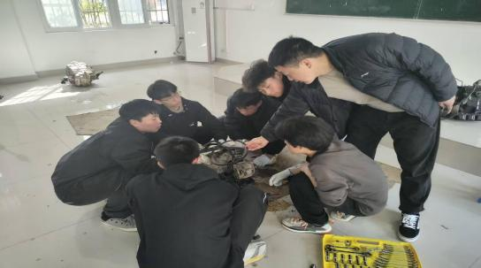

图片 5-3-2 学生进行拆解分析工作

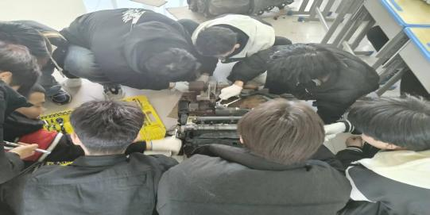

通过本次活动，学生把所学的汽车诊断知识和专业技能学以致用，用牢固的知识功底和扎实的专业技能将停车场内的车进行检测与排查维修，使这些车的安全隐患问题得到了解决，车内的装置系统和机器零件也得到了合理的维修更换或升级，取得了良好的反响。
学生在实践中得到了职业技能知识的巩固，将来走向社

会也能满足社会对各种技术人才的需求，成为服务于社会的优秀专业人才。未来学校会继续开展类似的活动，提高学生技术水平和服务水平。

五、政策落实质量
根据教育部相关文件精神，邓州市职业技术学校严格落实《中等职业学校学生资助工作指南》《教育部关于进一步深化中等职业教育教学改革的若干意见》《国家职业教育改革实施方案》 (职教20 条)《关于在院校实施“学历证书+若干职业技能等级证书 ”制度试点方案》《深化新时代职业教育“双师型 ”教师队伍建设改革实施方案》《中华人民共和国职业教育法》等政策。

（一）学校治理
学校根据河南省教育厅、南阳市教育局、邓州市教育体育局相关文件精神，出台了《学校意识形态工作管理制度》 《学校突发重大舆情应急处置预案》《学校“三全育人 ”工作实施方案》《学校教师教学工作规范》等制度，进一步规范学校管理。保卫科定期进行消防安全检查，对学校教学楼、餐厅、宿舍、停车场等地进行地毯式检查，确保每一处消防器材处于保质期内。
图 6-1 保卫科例行检查，认真检查消防器材安全

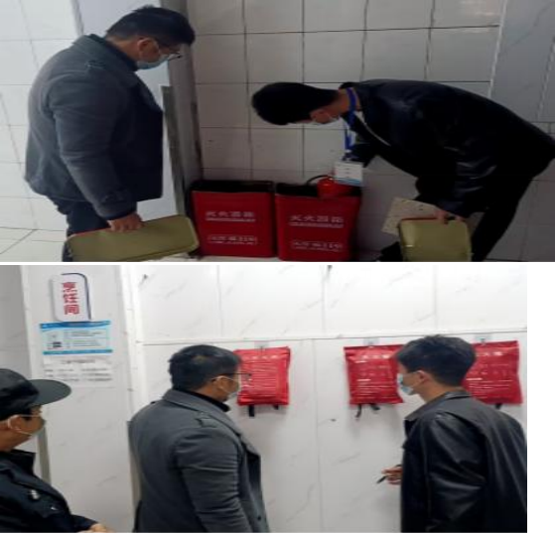

（二）质量保证体系建设
围绕学校“培养学生就业竞争力和发展潜力 ”的核心目标，积极推进内部质量体系诊断与改进工作。学校内部质量保证体系建设、制度建设较正在有序推进，建立了相对完善的综合教务管理系统内部质量保证体系，修订了8 个专业的人才培养目标，搭建了相对完备的诊断与改进信息化平台，实施了教情和学情预警，形成了持续改进的质量螺旋。

（三）经费投入
邓州市职业技术学校严格落实学校各项目资金的投入。

学校按照实际情况申请、使用各项财政资金，学校财务科负责财政预算的审批，纪委监察室负责监督。为学校的师资队伍建设、品牌专业建设等打下了坚实的基础，对于学校的长期稳定发展，起到了关键性支持作用。

六、面临挑战
（一）引领性师资队伍建设滞后。一是年龄结构不平衡，教师梯队建设不完善，资深教师引领作用未能充分发挥；二是领军人才匮乏，在省、市级层面具有影响力的骨干教师，尤其是专业课领域的标杆性教师数量偏少；三是“双师型 ”队伍建设薄弱，兼具扎实理论教学能力与精湛实践操作水平的教师及教学团队供给不足。
（二）校企合作区域适配性不足。学校现有校企合作资源存在结构性偏差，与本地产业发展融合不够深入。与区域内龙头企业、重点产业的合作深度和广度不足。人才培养与本地产业需求衔接还不够紧密。

七、改进措施与方法
（一）破解引领性师资短板，筑牢队伍建设根基。围绕教师年龄结构、领军人才培育、“双师型 ”队伍建设核心问题，系统推进师资提质升级。一是科学规划师资梯队，精准招引适配人才。制定师资建设中长期规划，结合学校发展与专业需求对接人社部门，明确年龄、学历、职称梯次目标；招聘前开展师资摸底，精准测算缺 口、设定招聘条件，摒弃单纯按师生比定人模式，实现人岗精准匹配，完善梯队建设

以发挥资深教师引领作用。二是强化培育赋能，壮大骨干与“双师型 ”队伍。动态调整培训计划，组织教师赴先进校研学、企业跟岗实践；建立“双师型 ”培养机制，联合企业开展技能认证培训，鼓励教师考取职业技能等级证书。同时丰富培训形式，新增校企联合教研、技能工作坊等实操类项目，杜绝单一讲座模式；通过多元培训提升教师技能证书持有率，增加“双师型 ”教师比例，培育省市级骨干教师，打造专业课标杆团队。三是拓宽补充渠道，充实兼职教师力量。强化兼职教师队伍建设，拓宽聘任渠道，吸纳企业技术骨干、行业专家加入教学团队；明确建设目标，确保兼职教师数量逐年递增，弥补专业教师缺 口，提升师资整体质量。
（二）深化区域校企协同，提升产教融合适配性。以深化区域产业融合为核心，从合作机制、专业适配、实训共建、育人模式发力，提升校企合作深度广度，实现人才培养与本地产业需求精准衔接。成立专项小组，统筹招生办、教育科及各系部形成合力，重点对接本地龙头企业、单位，签订实质性合作协议。深化校企协同育人，联合制定人才培养方案；强化学生职业技能等级考核与证书发放，实现“教学-培训-评价 ”闭环，提升学生实践技能与职业素养，增强人才适配性。

